**福州软件职业技术学院**

**“十四五”内部质量保证体系建设规划**

为持续改进、提高人才培养质量和办学水平，进一步构建自我运行、自我约束、自我诊断、自我改进、符合校情的内部质量保证长效机制，根据《国家职业教育改革实施方案》、《深化新时代教育评价改革总体方案》、《职业教育提质培优行动计划（2020-2023）》、教育部办公厅《关于建立职业院校教学工作诊断与改进制度的通知》（教职成厅〔2015〕2号）、教育部职业教育与成人教育司《关于印发〈高等职业院校内部质量保证体系诊断与改进指导方案（试行）〉启动相关工作的通知》（教职成司函〔2015〕168号）、福建省教育厅等七部门《关于印发福建省职业教育改革工作方案的通知》（闽教职成〔2019〕22号）、福建省教育厅《关于印发〈福建省高等职业院校内部质量保证体系诊断与改进工作实施方案（试行）〉的通知》（闽教职成〔2016〕24号）等文件精神，结合学校实际，特制定本规划。

一、“十三五”期间事业发展情况

**（一）主要成绩与经验**

多年来，我院在专业建设、课程建设、师资培养和学生全面发展等方面注重规划、明确目标、规范流程、建章立制、严格考核，做了大量工作，在质量管理方面积累了一定的经验。制定了《福州软件职业技术学院教学质量保障与监控体系实施细则》《福州软件职业技术学院关于做好全面复学时期教学质量监控与评价工作线上与线下衔接方案》等有关文件，构建起了教学质量监控与评价体系，按照“强化质量意识，注重质量保障，重视过程监控，实施有效评价”的思路开展教学质量监控与评价。持续发挥二级教学督导主体作用，坚持全过程、全环节地进行教学检查，深入教学第一线，坚持听课及听课评议制度，做好教学测评及信息公开，调动学生信息员的主观能动性，深化教与学的良性互动。

**（二）存在的问题及原因分析**

教学工作诊改制度尚在起步阶段，内部质量保证体系需要进一步建设完善。原因主要为2015年以来，诊改制度从无到有，诊改实践探索由浅入深，福建省2016年开始试行高等职业院校内部质量保证体系诊断与改进工作，要求二轮评估与诊改工作同时进行。2020年我校通过高等职业院校人才培养工作评估，十四五期间我校将二轮评估与诊改工作同时进行。

**（三）国内省内同行业地位分析**

2016年被列为全国高职诊改试点的27所院校，目前有21所进入“双高”计划公示名单，是诊改试点的主力军。从试点院校经验看，在5个提升中，大多数学校治理水平、信息化水平通过内部质量保证体系建立与运行得到了显著提升。

2020年12月，全国诊改专委会遴选了124个优秀案例，其中省市16个，高职院校83个，中职学校25个。其中，福建省有2所高职院校入选，分别为福建船政交通职业学院、福建信息职业技术学院。

**（四）面临的机遇与挑战**

《国家职业教育改革实施方案》明确指出，把提高质量作为工作重点，要完善教育教学相关标准，发挥标准在职业教育质量提升中的基础性作用；要严把教学标准和毕业学生质量标准两个关口，完善评价机制，规范人才培养全过程；要建立健全职业教育质量评价和督导评估制度。

《福建省高等职业院校内部质量保证体系诊断与改进工作实施方案》明确要求，2020年前，尚未接受二轮评估的高职院校，按照《福建省高职院校内部质量保证体系诊断与改进工作计划》安排，原则上将二轮评估与诊改工作同时进行。学校自主诊改后，省教育厅组织专家进校复核。2020年以后，所有高职院校应每 3 年至少完成一次质量保证体系诊改工作，在学校自主诊改基础上，省教育厅每 3 年抽样复核的学校数不少于总数的 1/3。

实践证明，诊改制度与新时代职业教育评价改革方向高度契合，对推进学校落实教学质量保证主体责任，优化学校内部治理体系，具有重要作用。故我院应积极根据办学理念、办学定位、人才培养目标，聚焦专业设置与条件、教师队伍与建设、课程体系与改革、课堂教学与实践、学校管理与制度、校企合作与创新、质量监控与成效等人才培养工作要素，开展多层面、多维度的诊改工作，查处不足与完善提高，在建立教学工作诊改制度基础上，构建网络化、全覆盖、具有较强预警功能和激励作用的内部质量保证体系，实现教学管理水平和人才培养质量的持续提升。

二、“十四五”期间发展基本思路和规划目标

**（一）指导思想**

深入贯彻落实习近平总书记重要讲话和全国教育大会精神，坚持三全育人的要求，全员全过程全方位育人，铸魂育人，立德树人，主动适应地方经济社会发展和人的全面发展需求、持续提高人才培养质量的基本内涵。按照“需求导向、自我保证，多元诊断、重在改进”的工作方针，遵循高职教育人才培养规律，切实履行人才培养工作质量保证的主体责任，深化教育教学质量管理改革，创新质量文化建设，确立质量竞争和质量责任意识，从关注质量结果转向更多地关注质量形成，强调全员参与、全程贯穿、全面覆盖的质量管理，建立质量保障长效机制，持续提高人才培养质量和办学水平。

**（二）原则与方针**

1.系统性原则，立足校情，系统设计，建立交互联动、敏捷高效、自主驱动、文化激励、纲目并举的“五纵五横一平台”一体化质量保证体系。

2.全面性原则，全员参与，激活各端，主体明确，职责清晰，目标导向，自觉自发。全程贯穿，质量保证贯穿需求调研、规划设计、目标设置、标准制定、组织实施、过程监控、诊断改进全过程。全面覆盖，触发影响人才培养质量的各项要素活力，贯通盲区，以点带线，以线织面，立体架构。

3.多元化原则，目标多元化，构建多领域、多层次、相互印证的目标链。标准多元化，构建横向多领域桥接、纵向多节点支撑、特色多维度渗透的标准链。主体多元化，构建人人权责到位、部门分工协作、动力内生、责任套叠、行动耦合的网格化多元主体。保障多元化，组织保障、制度保障、文化保障、经费保障、技术保障、党建保障有机融合。

4.时效性原则，迅捷响应，实时监控，立足数据，源头动态信息及时形成平台数据，预警反馈及时完整，纠偏举措精准有力。

5.符合性原则，遵循高职教育人才培养规律，锁定质量方针，补齐短板，动态对接，弹性布局，不断优化体系，满足经济社会发展需要和学生全面发展需要。

6.持续性原则，树立迭代思维，坚持目标导向与问题导向相统一，在实施质量保证体系过程中形成质量改进螺旋，持续改进，积累创新，长期攀升。

**（三）发展目标**

以质量文化为引领，以“五纵五横一平台”为基本框架，以学校“十四五”规划体系为基本依据，确立质量目标体系和标准体系，制定工作路线图，完善“质量计划——质量控制——质量提升”管理流程，形成常态化、网络化、全覆盖、具有较强预警功能和激励作用的内部质量保证体系，为建设“厚德笃行 励学强技”的福州软件职业技术学校提供保障。

三、主要任务和措施

**（一）构建学校内部质量保证体系**

建设目标：着力打造五纵五横一平台，在学校、专业、课程、教师、学生不同层面建立起完整且相对独立的自我质量保证机制，强化学校各层级管理系统间的质量依存关系，形成全要素网络化的内部质量保证体系。即纵向包括决策指挥、质量生成、资源建设、支持服务、监督控制五个系统。横向包括学校、专业、课程、师资、学生五个层面。五纵五横在信息化数据平台的支持下，通过大数据采集、分析处理，对五横层面的组织实施实现即时预警，进而改善各层面的工作措施、具体方法，以期实现建设目标。

主要举措：图1是为我校“十四五”期间将构建的学校内部质量保证体系框架。

图 1 学校内部质量保证体系框架

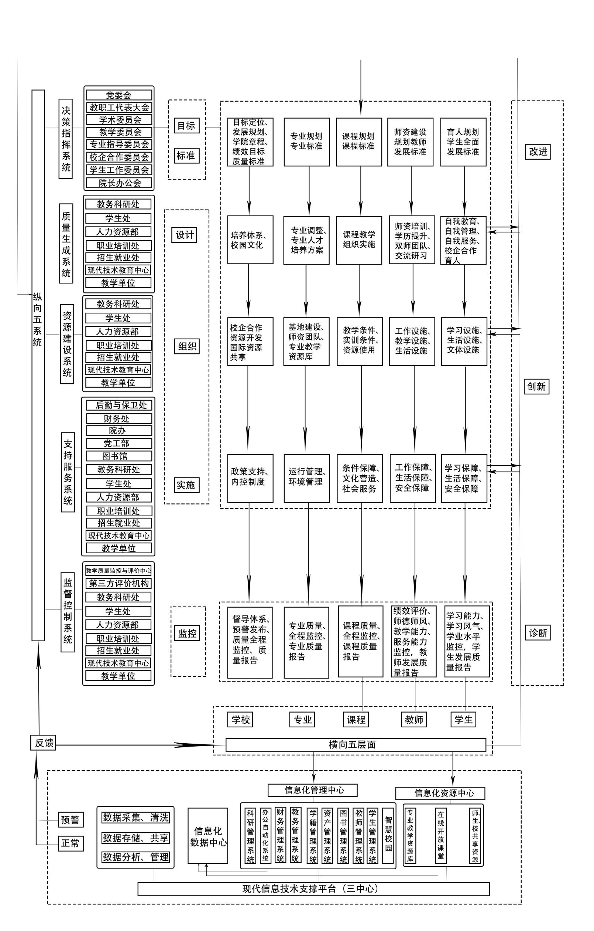

**（二）构建目标链、标准链**

建设目标：目标是诊改动力产生的源头。诊断就是通过现状和目标的比较来发现问题和偏差，从而产生解决问题、消除偏差的愿望，再转化为学习、创新、改进的动力。如果没有目标、没有比较，一切任其自然，诊改就成了无源之水。诊改中，目标决定人才培养工作的基本方向，目标是标准制定的主要依据，标准是目标的具象表现，没有明确的目标，就没有清晰的标准。

主要举措：“十四五”期间我校将构建的五横层面的目标链、标准链如下。

1.学校层面

将学校发展目标通过层层分解和压力传导的方式，传递到专业、课程及教师层面，使目标上下衔接。以总目标为依据，进行年度任务分解，细化学校层面相关标准，作为衡量目标达成度的标尺和底线。同时，科学设置和划分部门职责，制定部门岗位工作标准，修改完善工作流程，优化内部治理结构，形成风险防控机制。

2.专业层面

根据各学校发展规划，制定各专业建设计划，按照不同层次，确立专业发展定位，制定具体、可测的专业建设目标，细化专业层面目标与标准。围绕专业建设目标及标准，编制专业人才培养方案，规范人才培养全过程。

3.课程层面

依据课程在专业人才培养中的定位，制定各专业的课程建设计划，明确建设目标，制定具体、可测的课程建设标准，形成课程层面目标与标准。结合课程建设目标、标准，编制课程标准，教师据此编制课堂教学标准。

4.教师层面

根据教学单位“十四五”规划、专业建设规划及课程建设规划等要求，教师制定个人发展规划，明确个体发展目标。结合职称评审、岗位聘任、技能大师及优秀团队等遴选，分级分类建立明确、具体、可测的教师发展标准，引导教师职业发展。

5.学生层面

坚持“厚德笃行 励学强技”的育人理念，适应学校人才培养相关要求，依据学校育人发展规划及专业人才培养方案，建立学生个体发展指导制度，引导学生制定个人发展计划，明确发展目标和相应的标准。

**（三）构建质量改进螺旋**

建设目标：按照“事前设定目标标准、事中进行监测预警及事后开展诊断改进”的运行流程，以“8”字质量改进螺旋为基本单元 ，以智能化信息平台为支撑，促使横向五个层面自觉承担质量保证主体责任，依据数据和事实，按照规定的诊改周期，对照标准，针对发现的问题提出有效改进措施，进行自我阶段诊改和常态纠偏，并形成诊改报告，实现质量持续提升。

图 2 “8”字质量改进螺旋结构示意图

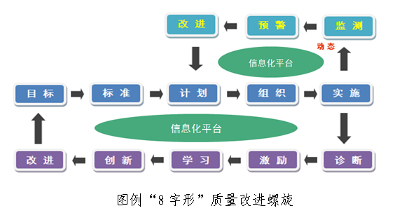

主要举措：“十四五”期间我校将构建的质量改进螺旋如下。

1.学校层面

建立学校发展目标任务分解、实施、诊断、改进机制，将目标任务完成情况纳入部门年度考核和干部任期考核。以年度为周期，分解和下达各部门目标任务，借助诊改信息化平台呈现目标任务实施情况并监测预警。各部门以问题为导向，对部门工作运行“8”字质量改进螺旋，自我诊断，持续改进。学校建立各组织机构履行职责的诊改制度，实施绩效考核，进行监督问责。

2.专业层面

依据专业发展目标和定位，建立专业建设质量诊改运行制度。以学年为专业建设预警周期，建设期满进行诊改。围绕专业建设目标和标准，通过专业建设管理系统实时采集专业状态数据，运行“8”字质量改进螺旋，进行自我诊改，持续修正，最终实现专业建设目标。

3.课程层面

建立课程建设与课程教学质量诊改制度，实现专业人才培养目标。细化课程建设与课程教学的目标、标准。课程建设以学期为预警周期，建设期满进行诊改；课程教学通过课程建设管理系统实时采集教学实施状态数据并及时诊改，学期结束后对照课程标准诊断教学目标完成情况，分析存在问题，提出改进措施，保证实现课程建设和课程教学目标。

4.教师层面

结合教师个人发展规划，建立教师个人发展自我诊改制度。以职称评审年限或岗位聘期为周期，对照个人发展目标和标准，通过教师发展管理系统实时获取状态数据，适时监测预警，教师自主诊改、持续提升，最终实现教师个人发展目标，并能支撑学校师资队伍建设目标达成。

5.学生层面

以促进学生可持续发展为目标，建立学生自我诊改制度。以学年或学期为周期，指导学生结合个人发展目标和年度发展标准，通过学生成长管理系统实时获取状态数据，适时监测预警，自主诊改、持续提升，最终实现个人发展目标。

四、实施保障

**（一）组织保障**

成立诊改工作委员会，统筹推进诊改工作。将诊改工作融入到学校日常工作中，结合各职能部门、教学单位本职工作建立内部质量保证体系，依据各职能部门、教学单位职责进行任务分解，纳入各职能部门、教学单位年度目标考核和干部任期考核。

**（二）制度保障**

学校建立与内部质量保证体系相适应的考核激励制度，将诊改工作与常规工作、考核工作相结合，激励并实现自我诊改，不断健全学校自我约束、自我发展机制。

**（三）经费保障**

科学分析实现目标任务所需的资源条件，提供必要的人、财、物支持。在学校预算经费中，保证经费足额投入、合理使用，为目标任务完成提供保障。